Préteurs.

Les préteurs administrent les lois civiles, et commandent les armées provinciales.
Ils sont élus par les comices centuriates, pour un mandat annuel à l’instar des consuls.
Quand les deux consuls se trouvent à l’extérieur de Rome, le préteur urbain gouverne la ville comme « consul-intérim ».

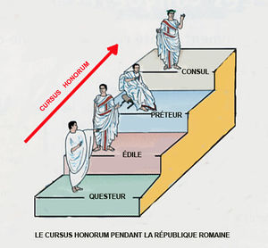

Niveau « 3 » du Cursus Honorum .
Certains préteurs (praetor urbanus) aident à la gestion du gouvernement central.
Ils peuvent administrer les lois civiles ou agir en tant que juge dans les tribunaux.
D’autres préteurs ont des responsabilités dans les affaires étrangères.
Souvent, ces derniers agissent en gouverneurs de provinces.

Égal en pouvoir au consul, auquel il n'a pas de compte à rendre, le préteur prêtait le même serment, le même jour, et détenait le même pouvoir.

- À l'origine, il n'y en avait qu'un seul, le préteur urbain.
- Ensuite s'est ajouté le préteur pérégrin qui était chargé de rendre la justice dans les affaires impliquant les étrangers dans des affaires de droit commercial .
- Des préteurs supplémentaires sont créés, à mesure des conquêtes hors de l'Italie ;les préteurs consulaires .

Le préteur urbain et le préteur pérégrin exercent leur pouvoir à l'intérieur de la ville de Rome, dont ils ne peuvent s'éloigner pendant plus de dix jours.
Les autres préteurs ont un rang moins élevé et administrent leur province.

- Les préteurs exercent des fonctions de police judiciaire, civile et politique .
- Ils gèrent aussi les litiges de succession et avec le fisc .
- Ils gèrent les affaires d’affranchissement d’esclaves ,de pupilles et de tuteurs .
- Ils gèrent les sacrifices, les jeux et l’aide publique aux pauvres .
- Lors de la vacance du consulat, les préteurs (avant la création des consuls suffects) peuvent remplacer les consuls : on parle alors de préteurs consulaires ; ils sont en effet au niveau « -1 » du Consulat .

À l'issue de leur mandat annuel, ils peuvent se voir confier la propréture d'une province.
C’est leur « récompense » .
Avec une bonne Province et tout en restant « honnête »,en 1 an, ils peuvent se faire une petite fortune !!!!

Quoiqu'ils soient très tôt élus en nombre pair, il n'y a pas de collégialité entre préteurs, à l'inverse du consulat : chaque préteur est maître absolu dans un domaine juridique précis.

